教育学院开展“喜迎党的十九大，迎国庆，庆中秋”全院活动
暨全体党员、民主党派成员、中心组学习活动

2018年9月29日下午，普陀区教育学院在中国金融博物馆——并购博物馆开展了“迎国庆、庆中秋”全院学习教育活动暨全体党员、民主党派成员、中心组学习活动。并邀请了并购博物馆副馆长唐*给我们做了中国并购博物馆的相关介绍。
唐*副馆长生动地向我们讲述了并购博物馆成立的背景和并购博物馆存在的意义。……展望“一带一路”带来的空前机遇，正在翻开各行各业未来并购趋势的新篇章。
教育学院刘**书记做了简要总结……希望今后并购博物馆与教育学院在相关领域可以共建共享。
随后，博物馆的讲解员老师带领大家一起参观了各个展厅。通过参观，……接受金融教育、熟悉金融知识、防范金融风险、打造健康的金融生态等方面所做的工作。
参观活动结束后，学院全体教职员工……大家深刻体会到我们不是生活在一个和平的时代，只是生活在一个和平的国家。我们要……以实际行动迎接党的十九大胜利召开。

附：上海并购博物馆简介
上海并购博物馆
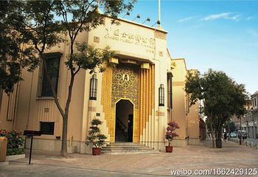
全球首家以并购金融为主题的博物馆，于2015年11月4日在美国、日本、韩国等多个并购协会的见证下，于上海普陀并购金融聚集区举行开业仪式。展示面积2600平方米，以金融启蒙教育与金融普惠为宗旨与发展目标，致力于引导民众正确认识金融，接受金融教育、熟悉金融知识、防范金融风险、打造健康的金融生态。是中国金融博物馆集团开设的第五家博物馆。

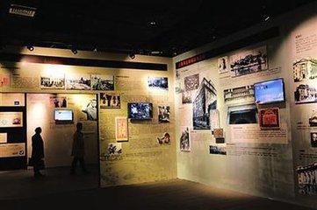
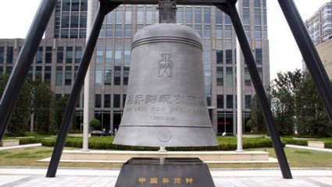
并购博物馆划分为四个区域，展览区、演讲厅、艺术中心及咖啡区。博物馆秉承金融启蒙与金融创新的原则，不断捕捉日新月异的并购创新，通过“并购的来龙去脉”“并购改变社会”“中国并购的里程碑”“苏州河畔金融史”和“中国并购的未来”等展厅再现产业重组、并购技术与金融创新的风云变化，让参观者，包括更多来到长风的企业家、金融家和创业者现场感受金融在生活中的变化，理解并购带来的颠覆力量。

